Empire Breton 56 avenue de Nominoë
35000 Rennes, Pays Rennais

Bretagne

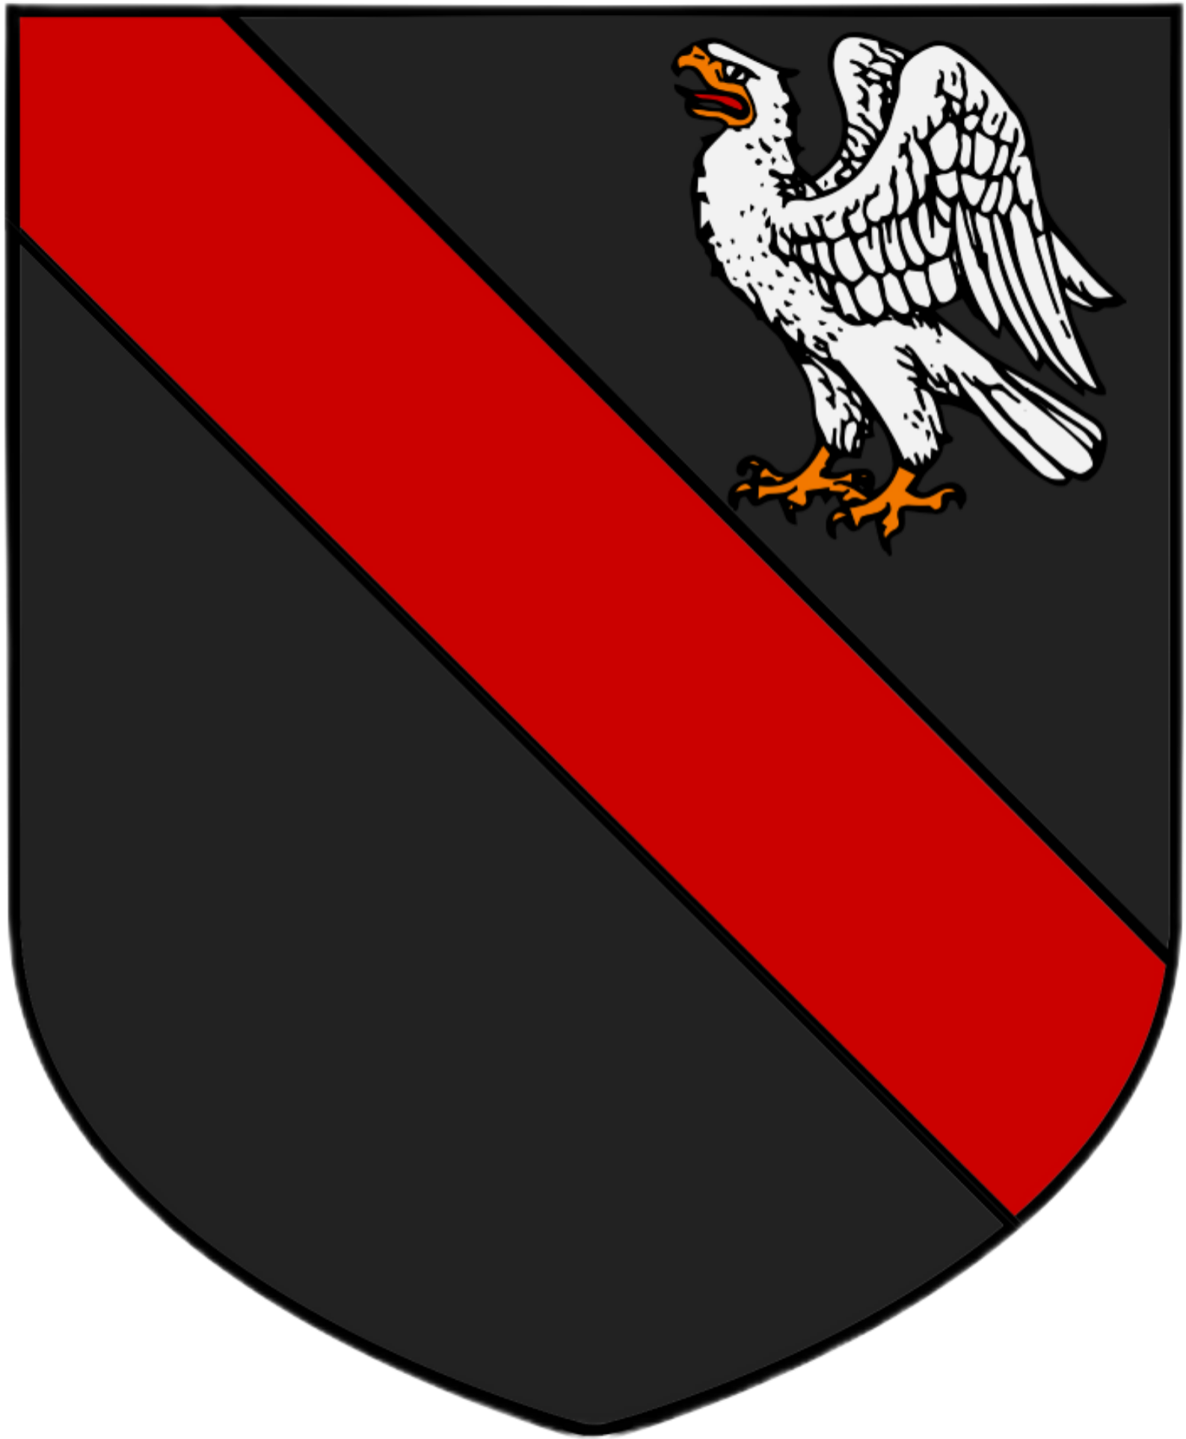

Document des Services Secrets Bretons

Le Bureau du SSB propose aujourd’hui 16 Août 2023 à 11:56 heure de Rennes au dénommé Marius, Vicomte de Guichen, Capitaine de l’Empire de Bretagne et Noble Breton localisé au Pays de Rennes (Pays de St. Malo), de rejoindre les Services Secrets Bretons.

CANDIDAT :
Nom : Marius
Age : 22 ans.
Sexe : Homme
Adresse : 56 Avenue de Nominoë, Rennes, Bretagne.
Profession : Journaliste
Né le : 1 août 2001
À : Saint-Brieuc
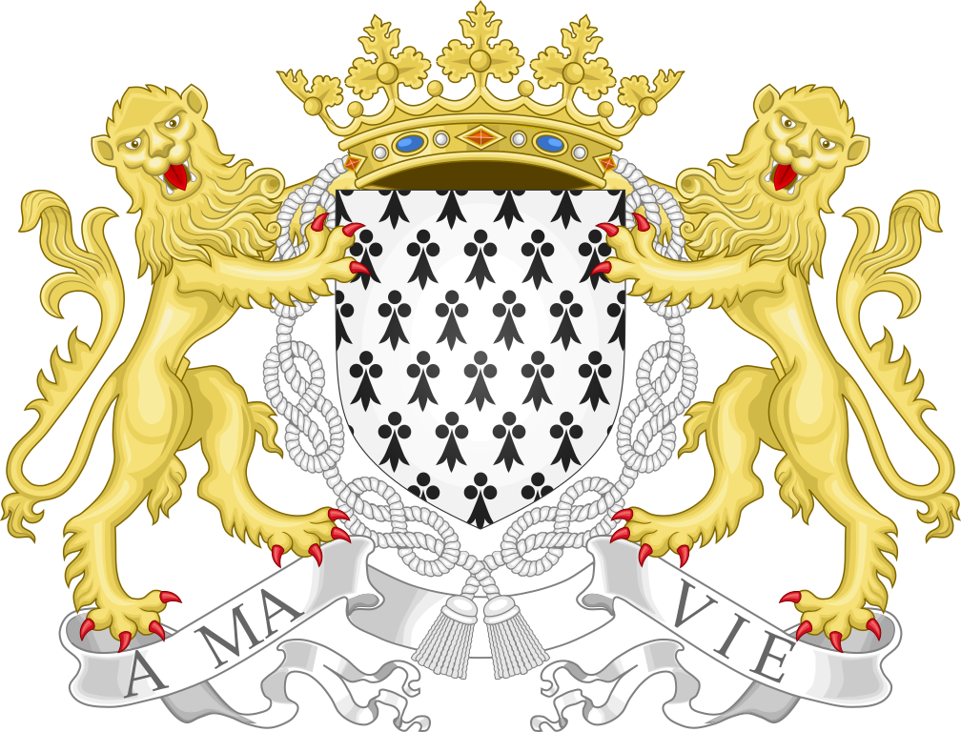
Commandant des Services Secrets Hans
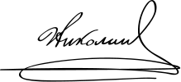

Empereur de Bretagne Gaël.

